 Colegio René Schneider Chereau

Unidad Técnico Pedagógica

**GUÍA DE FORMATIVA DE NATURALEZA**

Asignatura: Ciencias Naturales Curso: 4º básico A

Fecha: 27 de Julio al 07 de Agosto 2020 Docentes encargadas: Adriana Azúa y Ximena Toledo

Nombre del alumno: ________________________________________________________________________

**OA 12:**.Demostrar, por medio de la investigación experimental, los efectos de la aplicación de fuerzas sobre objetos, considerando cambios en la forma, la rapidez y la dirección del movimiento, entre otros.

**Contenido**: Efecto de las fuerzas.

**Objetivo de la clase**: Explicar a través de una investigación y de ejemplos los efectos de las fuerzas en la dirección y la rapidez de los cuerpos.

**Indicador de evaluación**: Explican y dan ejemplos sobre el efecto de las fuerzas en la dirección y la rapidez de los cuerpos.

**Indicaciones generales:** Lee con mucha atención y responde a las actividades que se te presentan. Recuerda que el experimento lo debes desarrollar en compañía de un adulto.

**RETROALIMENTACIÓN  *FUERZA***

A diario ejercemos fuerza sobre los objetos que nos rodean; por ejemplo, al abrir una puerta, debemos empujarla o tirarla. Pero ¿qué son las fuerzas? Las fuerzas son interacciones entre dos o más cuerpos

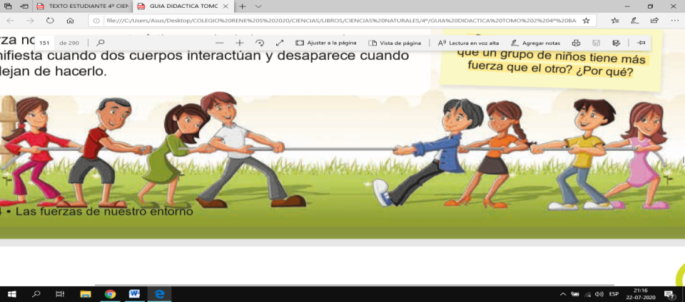La fuerza no es una característica propia de los cuerpos, sino que se manifiesta cuando dos cuerpos interactúan y desaparece cuando estos dejan de hacerlo.

Crees que es correcto afirmar que un grupo de niños tiene más fuerza que el otro? ¿Por qué?

________________________________________________________________________________________________

El valor de una fuerza, denominada magnitud, nos indica si la fuerza que se está ejerciendo es “grande”, “mediana” o “pequeña”. Se puede medir utilizando un instrumento llamado dinamómetro y la unidad que se emplea es el newton (N).

***EFECTOS DE LAS FUERZAS EN EL MOVIMIENTO DE LOS CUERPOS***

Al aplicar una fuerza sobre un cuerpo que está en reposo (detenido), este se pondrá en movimiento, aumentando su rapidez. Las fuerzas también producen cambios en la dirección del movimiento de los cuerpos. Para que una fuerza pueda modificar la dirección en la que se mueve un cuerpo, esta debe actuar en una dirección distinta a la del cuerpo que se mueve. Observa estas imágenes :

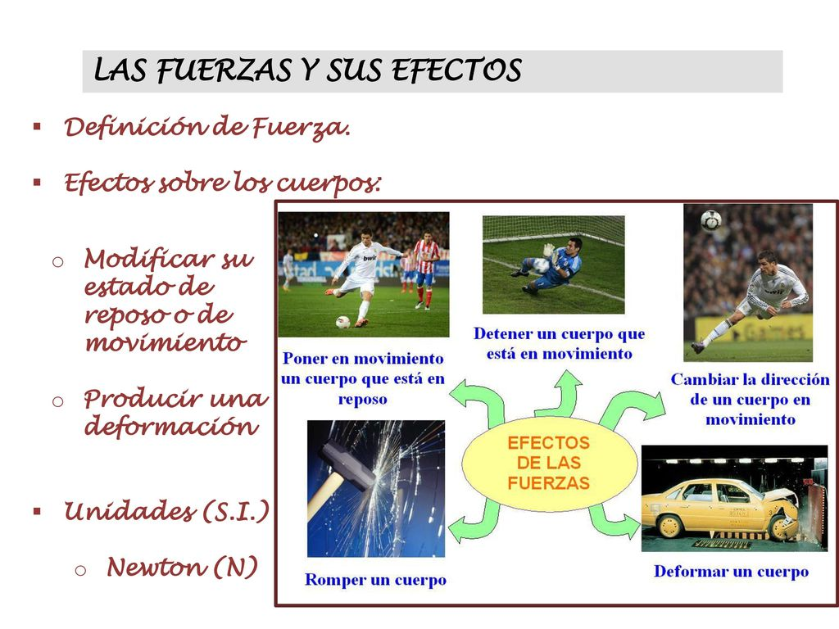

**ACTIVIDAD 1** ¿Qué ocurre en las siguientes imágenes al aplicar fuerza? Relaciona usando una flecha lo que ocurre

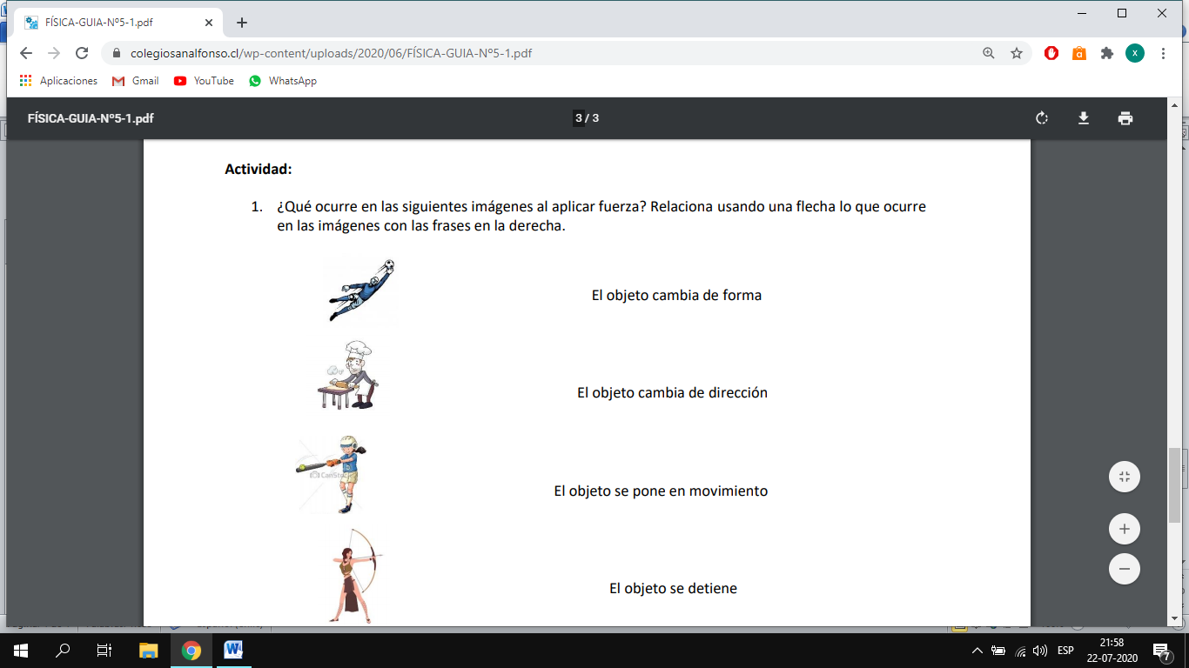 en las imágenes con las frases a la derecha.

**ACTIVIDAD** 2 REALIZA EL SIGUIENTE EXPERIMENTO .

**Materiales**: silla, autitode juguete, 50 cm, de hilo o lana.

**Al aplicar una fuerza sobre un cuerpo que está en reposo (detenido), este se pondrá en movimiento, aumentando su rapidez**.

a.- Si el auto de juguete se encuentra en movimiento, ¿qué tendría que hacer la niña para aumentar la rapidez?

____________________________________________________________________________________________________________________________________________________________________________________________________

b.- ¿En qué situación(es) la fuerza aplicada sobre el automóvil modifica su condición de reposo? Explica.

__________________________________________________________________________________________________  
__________________________________________________________________________________________________

c. En cuál(es) de las imágenes la fuerza aplicada al automóvil produce un aumento en su rapidez? Explica.

____________________________________________________________________________________________________________________________________________________________________________________________________

c. ¿En qué situación(es) la fuerza aplicada sobre el automóvil debería producir una disminución en su rapidez? Explica.

____________________________________________________________________________________________________________________________________________________________________________________________________

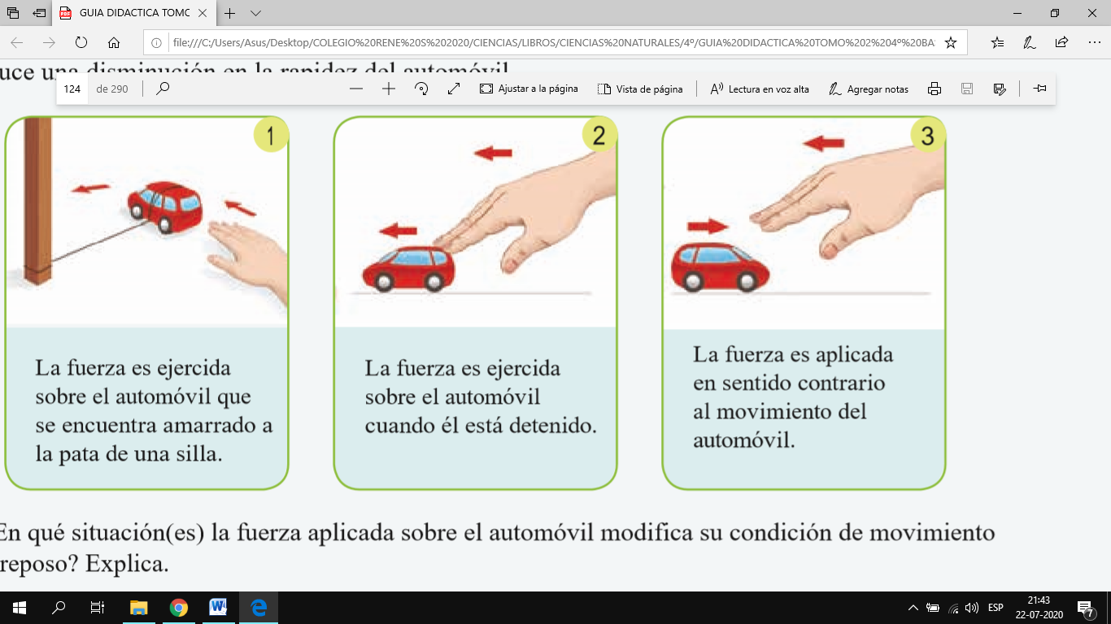

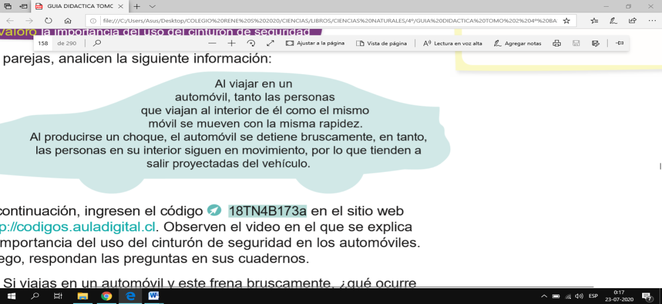Las fuerzas también producen cambios en la dirección del movimiento de los cuerpos. Para que una fuerza pueda modificar la dirección en la que se mueve un cuerpo, esta debe actuar en una dirección distinta a la del cuerpo que se mueve.

a.-Si viajas en un automóvil y este frena bruscamente, ¿qué ocurre con el movimiento de tu cuerpo?

***TICKETS DE SALIDA***

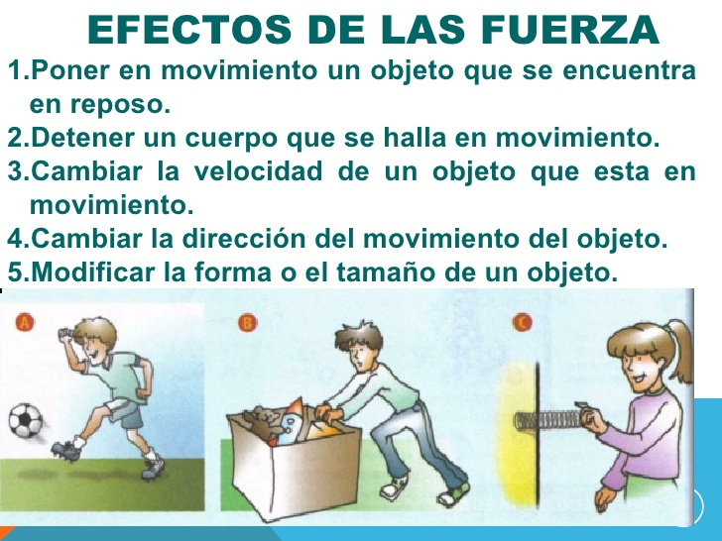ACTIVIDAD 1 Marca con una X el efecto que produce la fuerza en cada imagen.

El objeto cambia de dirección.

El objeto se pone en movimiento.



El objeto se detiene.

El objeto cambia de forma.

2.-Observa las imágenes, lee los siguientes textos y escríbelos en las líneas, según el efecto que produce la fuerza en cada caso.

|  |
| --- |
| **Detiene un cuerpo en movimiento. - Deforma un cuerpo. - Cambia la dirección de un**  **cuerpo en movimiento. - Pone en movimiento un cuerpo que está en reposo.** |

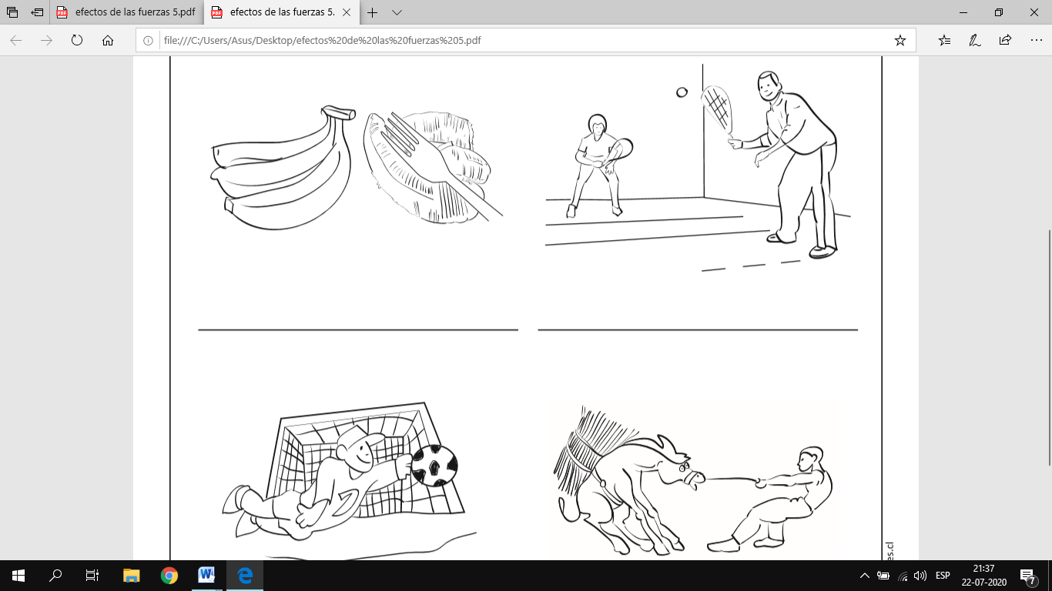

_______________________________________________ ___________________________________________

3.- Dibuja dos ejemplos de los efectos que produce la fuerza en algún objeto.

|  |  |
| --- | --- |
|  |  |

***¡FELICITACIONES POR TU EXCELENTE TRABAJO!***

Envía tus guías resueltas al correo: [x.galveztoledo@gmail.com](mailto:x.galveztoledo@gmail.com) o déjalas en el colegio el **LUNES 10 de Agosto**

en horario de 10:00 a 13:30 horas.